
สถานีตำรวจภูธรปางมะค่า( Pangmaka Police Station)

0-5587-2295

pangmaka@royalthaipolice.go.th
ผลการปฏิบัติงานจราจร สภ.ปางมะค่า

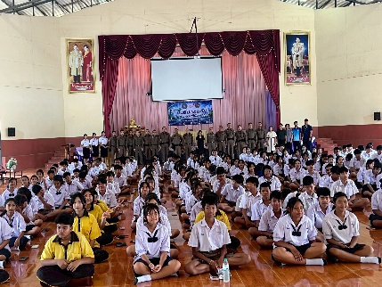
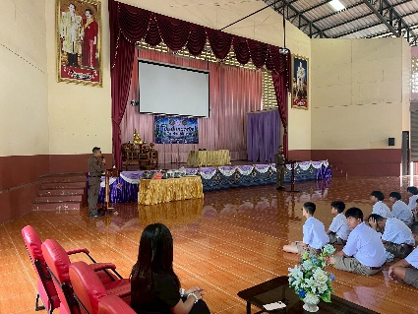
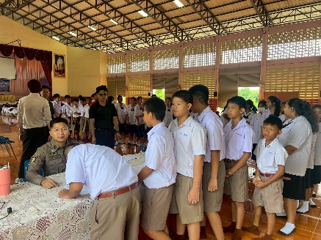

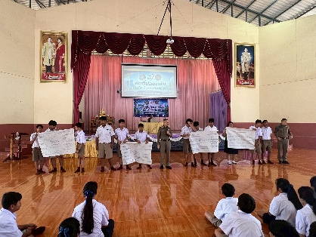
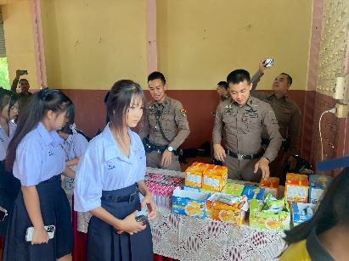
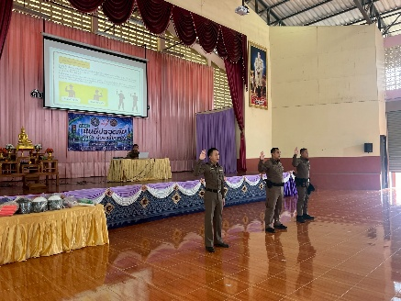

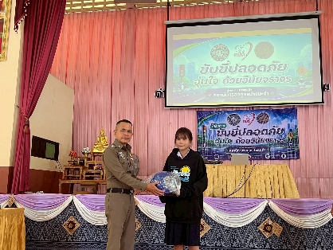
เรียน ผู้บังคับบัญชา
วันนี้ 19 พ.ค.69 เวลา 08.00
อำนวยการโดย
🔸 พ.ต.อ.เทวินทร์ นาจารย์ ผกก.สภ.ปางมะค่า
พ.ต.ท.ชนทัต วันเขียว รอง ผกก.ป.สภ.ปางมะค่า
พ.ต.ท.ชัชวาลย์ จันทร์เม้า สวป.สภ.ปางมะค่า พร้อมชุดวิทยากร สภ.ปางมะค่า
📌 ดำเนินการ "ขับขี่ปลอดภัย อุ่นใจ ด้วยวินัยจราจร" รุ่นที่ 1 ตามที่ได้รับจัดสรรเงินจากกองทุนเพื่อความปลอดภัยในการใช้รถใช้ถนนระดับจังหวัด ประจำปีงบประมาณ 2569 ณ หอประชุมโรงเรียนปางมะค่าวิทยาคม อ.ขาณุวรลักษบุรี
จ.กำเเพงเพชร มีนักเรียนเข้าร่วมโครงการ จำนวน 200 คน
จึงเรียนมาเพื่อโปรดทราบ

สถานีตำรวจภูธรปางมะค่า( Pangmaka Police Station)
0-5587-2295
pangmaka@royalthaipolice.go.th
ผลการปฏิบัติงานจราจร สภ.ปางมะค่า

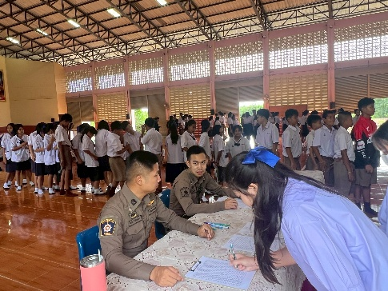
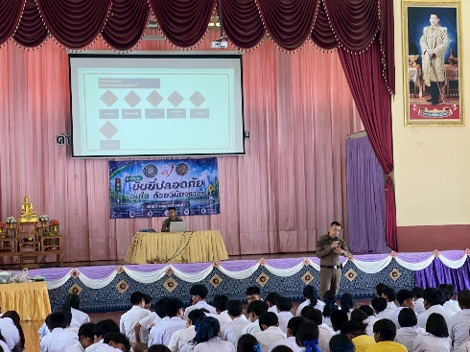
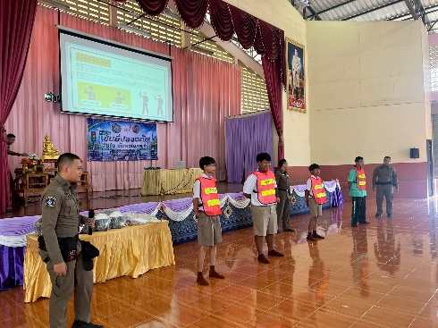

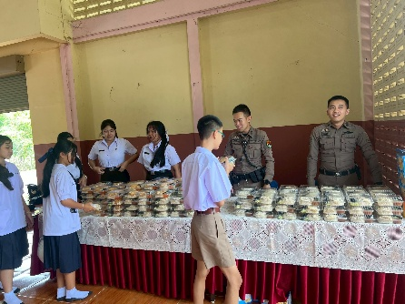
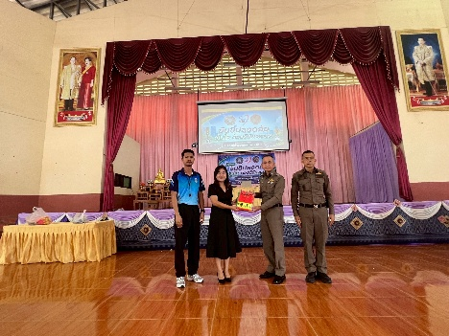

เรียน ผู้บังคับบัญชา
วันนี้ 20 พ.ค.69 เวลา 08.00
อำนวยการโดย
🔸 พ.ต.อ.เทวินทร์ นาจารย์ ผกก.สภ.ปางมะค่า
พ.ต.ท.ชนทัต วันเขียว รอง ผกก.ป.สภ.ปางมะค่า
พ.ต.ท.ชัชวาลย์ จันทร์เม้า สวป.สภ.ปางมะค่า พร้อมชุดวิทยากร สภ.ปางมะค่า
📌 ดำเนินการ "ขับขี่ปลอดภัย อุ่นใจ ด้วยวินัยจราจร" รุ่นที่ 1 ตามที่ได้รับจัดสรรเงินจากกองทุนเพื่อความปลอดภัยในการใช้รถใช้ถนนระดับจังหวัด ประจำปีงบประมาณ 2569 ณ หอประชุมโรงเรียนปางมะค่าวิทยาคม อ.ขาณุวรลักษบุรี
จ.กำเเพงเพชร มีนักเรียนเข้าร่วมโครงการ จำนวน 200 คน
จึงเรียนมาเพื่อโปรดทราบ

สถานีตำรวจภูธรปางมะค่า( Pangmaka Police Station)
0-5587-2295
pangmaka@royalthaipolice.go.th
ผลการปฏิบัติงานจราจร สภ.ปางมะค่า

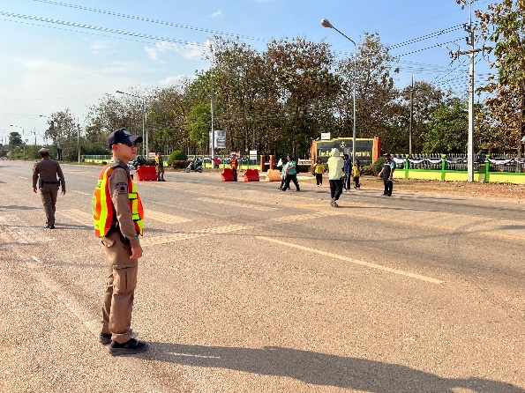
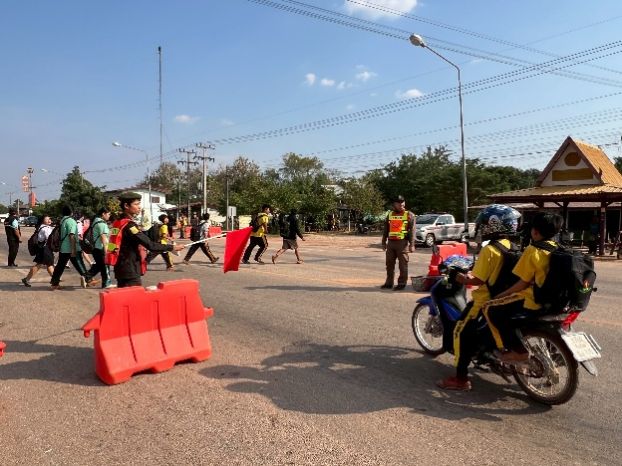

สภ.ปางมะค่า
วันนี้ 25 พฤษภาคม 2569 เวลา 15.30 น.
ภายใต้อำนวยการของ
พ.ต.อ.เทวินทร์ นาจารย์ ผกก.สภ.ปางมะค่า
พ.ต.ท.ชนทัต วันเขียว รอง ผกก.ป.สภ.ปางมะค่า พ.ต.ท.ชัชวาลย์ จันทร์เม้า สวป.สภ.ปางมะค่า
มอบหมายให้
-ส.ต.ท.จิรายุทธ ยศอาลัย ผบ.หมู่(ป.)สภ.ปางมะค่า
-ส.ต.ท.ภูมรินทร์ แซ่เจีย ผบ.หมู่(ป.)สภ.ปางมะค่า
ปฏิบัติหน้าที่ประจำ สายตรวจศรีไพศาล
ทำหน้าที่จัดการจราจรหน้า โรงเรียนปางมะค่าวิทยาคม
เหตุการณ์ทั่วไปปกติจึงเรียนมาเพื่อโปรดทราบ

